**重庆市重点中学高2025届高二上期10月联考**

**生物试题**

命题人：黄万均 审题人：杨茂

**注意事项**：

1．考试时间：75分钟，满分：100分。

2．所有题目必须在答题卡上作答，在试题卷、草稿纸上答题无效。

3．需要填涂的地方，一律用2B铅笔涂满涂黑。需要书写的地方一律用0.5MM黑色签字笔。

4．答题前，务必将自己的姓名、准考证号填写在答题卡规定的位置上。

5．考试结束后，将试题卷和答题卡一并交回。

6．本试卷主要考试内容：人教版必修二第5章～第6章，人教版选择性必修一第1章

**第Ⅰ卷（选择题）**

**一、单项选择题（本题共15小题，每小题3分，共45分。在每小题给出的四个选项中，只有一项是符合题目要求的。）**

1．在2022年的北京冬奥会上，我国运动健儿取得了骄人的成绩。在运动员的科学训练和比赛期间需要监测一些相关指标，下列指标中不属于内环境组成成分的是（ ）

A．血红蛋白 B．血糖 C．肾上腺素 D．性激素

2．某同学在做引体向上时，手上磨出了水泡，“水泡”中的液体主要是（ ）

A．组织液 B．淋巴 C．细胞液 D．细胞内液

3．内环境是人体细胞与外界环境进行物质交换的“媒介”，下列关于该“媒介”的叙述，不正确的是（ ）

A．该“媒介”的稳态指的是其化学成分和理化性质保持动态平衡

B．调节该“媒介”稳态的系统有内分泌系统、神经系统和免疫系统等

C．该“媒介”中血浆pH的相对稳定与血浆中存在大量的缓冲对有关

D．正常情况下，血红蛋白、尿素、神经递质、抗体可存在于该“媒介”中

4．“酸碱体质理论”有两种错误观点：其一，人的体质有酸性与碱性之分，酸性体质是“万病之源”，纠正偏酸的体质就能维持健康；其二，人若要想健康，应多摄入碱性食物。下列关于人体酸碱平衡的叙述错误的是（ ）

A．人体内环境的pH大致相同，不会因食物的酸碱性而剧烈变化

B．正常人血浆pH的维持与它含有 ${HCO}_{3}^{−}$、 $H_{2}{PO}_{4}^{−}$ 等离子有关

C．丙酮酸在组织液中转化成乳酸会导致人体血浆的pH略有降低

D．人体各器官、系统协调一致地正常运行是内环境酸碱平衡的基础

5．房水是充满在眼球前、后房内的一种透明清澈液体，其中蛋白质的含量仅为血浆中的1/200，葡萄糖含量约为血浆中的80%，主要是供应虹膜、角膜和晶状体营养，并把这些组织的代谢产物运走。如果房水循环不畅，积累过多，就会导致青光眼。下列说法正确的是（ ）

A．房水位于眼球内部，属于细胞内液

B．房水是独立存在的，和血浆组织液等没有联系

C．房水中无机盐的含量可能高于血浆，以便维持渗透压的平衡

D．利用药物抑制房水的生成是治疗青光眼的根本措施

6．我国西双版纳生长的一种植物曼陀罗，曼陀罗是四倍体野生草本植物，科学家用曼陀罗的花粉培育成植株，该植株是（ ）

A．多倍体 B．二倍体 C．单倍体 D．四倍体

7．研究发现，果蝇X染色体的16A区段与眼睛的形状有关，16A区段的数量与眼形的关系见下表：

|  |  |  |  |
| --- | --- | --- | --- |
| 16A区段（）的数量 |  |  |  |
| 眼形 | 正常眼 | 棒眼 | 超棒眼 |

棒眼和超棒眼的变异类型属于（ ）

A．基因突变 B．个别染色体数目增加

C．染色体结构变异 D．染色体数目成倍增加

8．人类的许多遗传病是由染色体变异引起的，如猫叫综合征、21三体综合征等，下列有关说法正确的是（ ）

A．猫叫综合征是由于缺少一条5号染色体引起的遗传病

B．21三体综合征患者的体细胞中含有三个染色体组

C．近亲结婚会增加猫叫综合征或21三体综合征在后代中的发病率

D．通过产前诊断能对猫叫综合征和21三体综合征的发生进行检测和预防

9．下列关于遗传和变异的说法，正确的是（ ）

A．减数第一次分裂前期，两条非同源染色体之间交换部分片段，导致染色体结构变异

B．基因突变具有不定向性，如A/a可能突变成B/b或D/d

C．环境引起的变异属于不可遗传变异，不能遗传给后代

D．基因型为YyRR的黄色圆粒豌豆自交后代出现性状分离，该变异属于基因重组

10．如图表示某果蝇细胞中染色体上发生的四种变异，字母代表染色体上的基因。据图分析，①～④的变异类型最可能是（ ）

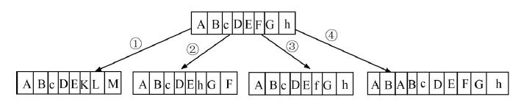

A．交叉互换、倒位、基因突变、重复 B．易位、倒位、交叉互换、重复

C．易位、倒位、基因突变、重复 D．易位、交叉互换、基因突变、重复

11．2023年8月24日，日本福岛核废水排入太平洋，其中包括氚、锶、镭、铀等放射性物质，这些放射性物质会诱发突变。慢性髓细胞白血病就是一种突变引起的疾病。90%以上的病例是由于1条第9号和1条第22号染色体之间发生相互易位造成，过程如图所示。下列相关叙述正确的是（ ）

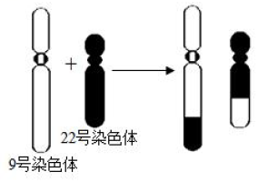

A．易位患者可能产生异常配子，进而产生异常胚胎，应对胎儿进行产前诊断，实现优生

B．染色体间仅仅相互易位，故患者的基因数目和排列顺序都未改变

C．因改变位点较小，故无法在光镜下观察到是否易位而确诊该病

D．染色体间的易位若发生于减数第一次分裂四分体时期，则属于基因重组

12．斑马的染色体数为22对，驴的染色体为31对，斑马和驴杂交产生的后代称驴斑兽，兼具斑马和驴的特征，下列相关分析不正确的是（ ）

A．驴斑兽已经发生了变异 B．驴斑兽是斑马和驴进化成的一个新物种

C．驴斑兽不可育表明斑马和驴存在生殖隔离 D．驴斑兽不可育，原因是减数分裂联会紊乱

13．某小岛上具有不同喙长的某种啄木鸟的个体数量情况如图甲，该种啄木鸟唯一的食物是一种在树干中的虫，这种虫分布在树干中的深度与个体数量的关系如图乙。下列关于子一代鸟喙的可能长度的说法，合理的是（ ）

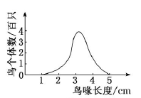 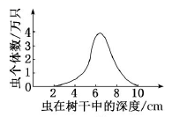

甲 乙

A．都比亲代的喙长，因为鸟需要适应它们的环境

B．都比亲代的喙长，因为较长的鸟喙是生存所必需的

C．不一定比亲代的喙长，仅一代的时间还不足以进化出较长的鸟喙

D．不一定比亲代的喙长，因为虫在树干中的深度并不是都很深

14．雄性缝蝇的求偶方式有：①向雌蝇提供食物；②用丝缕简单缠绕食物后送给雌蝇；③把食物裹成丝球送给雌蝇；④仅送一个空丝球给雌蝇。以上四种方式都能求偶成功。下列叙述错误的是（ ）

A．求偶时提供食物给雌蝇有利于其繁殖，是一种适应性行为

B．④是一种仪式化行为，对缝蝇繁殖失去进化意义

C．③是雌蝇对雄蝇长期选择的结果

D．④可能由③进化而来

15．临床上，随着抗生素的大量使用，敏感性菌株不断被淘汰，抗药性菌株大量繁殖，最终可能导致出现对多种抗生素具有抗性的“超级细菌”。下列有关分析正确的是（ ）

A．敏感性和抗药性是由细菌同源染色体上的等位基因控制的相对性状

B．若停止抗生素的使用，则细菌的抗药性基因频率可能会逐渐下降

C．细菌的抗生素抗性变异是定向的，抗生素对细菌进行了不定向选择

D．随着抗生素的大量使用，加速诱发了基因突变从而产生“超级细菌”

**第Ⅱ卷（非选择题）**

**二、综合填空题（本题共5小题，共55分）**

16．（**本小题共13分**）如图是人体局部内环境与细胞代谢示意图，请分析回答：（“[______]”中填字母，“______”上填文字）

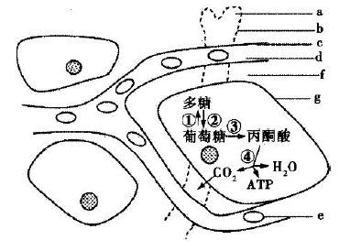

（1）细胞内液约占人体体液的______；a、d、f分别表示______；d与f在成分上的主要区别是d中含有较多的______；d的渗透压大小主要与______的含量有关。

（2）细胞有氧呼吸需要O2，红细胞中的O2进入组织细胞利用至少共穿过______层膜结构，f和d相比，CO2浓度较高的部位为图中的______（填字母）。

（3）若某人长期营养不良，血浆中蛋白质含量降低，会引起图中增多的液体是______（填字母），将导致______。

17．（**本小题共10分**）现代科学研究认为哺乳动物起源于中生代三叠纪的末期（距今2亿年前）。通过漫长的演化，由原始哺乳动物进化形成了5676个不同物种，约占脊索动物门的10%。

（1）现代生物进化理论认为______是生物进化的基本单位，______决定进化的方向。

（2）通过漫长的演化，原始哺乳动物进化成各种不同的哺乳动物，这一过程体现了生物多样性中______多样性。同一物种不同个体也往往存在着差异，根本来说是由______多样性决定的。

（3）进化从来都不是孤立的事件，______之间、______之间在相互影响中不断进化和发展，这就是协同进化。

（4）为研究生态恢复工程对毛乌素沙漠的影响，科学家在2010年和2020年同一月份对当地一哺乳动物种群的抽样调查结果如下。

|  |  |  |
| --- | --- | --- |
| 基因型 | 2010年 | 2020年 |
| AA | 40 | 75 |
| Aa | 80 | 150 |
| aa | 280 | 375 |

据此判断在2010年到2020年期间该种群______（填“有”或“没有”）进化。

18．（**本小题共12分**）适应辐射现象表现为由一个祖先物种进化产生各种各样不同的新物种，从而适应不同环境，形成一个同源的辐射状的进化系统，如图1所示。通常适应辐射可以分为3种基本类型：

Ⅰ．环境性适应，指物种能够在不断变化的环境中生存，并分化出不同物种；Ⅱ．普遍性适应，指物种建立了一种全新的特性或能力来适应新环境；Ⅲ．群岛化适应，指生物类群迁入到一系列相互隔离的生态系统中（如岛屿和山地），进而发生快速的适应性进化。请回答下列问题：

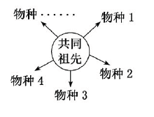 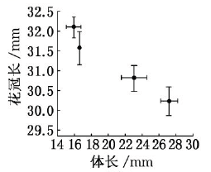

图1 图2

（1）适应辐射是______的结果，______等可遗传的变异是适应形成的必要条件之一。达尔文在加拉帕戈斯群岛发现的13种地雀就是适应辐射的产物，属于适应辐射中的______类型。

（2）为了探索鼠尾草属部分植物的适应辐射机制，科研小组对传粉者熊蜂的体长与鼠尾草花冠长度的关系进行研究，统计结果如图2所示。熊蜂的体型大小与花冠长度呈______（填“正相关”或“负相关”）。这一结果与传统上“长口器吸食长花冠内的花蜜”的进化模式相悖，该现象产生的原因可能是当体型大的熊蜂访问花冠______（填“长”或“短”）的花时，因受花冠口限制而导致______。还有部分鼠尾草属植物的传粉媒介从蜂类向鸟类转变，这说明植物、蜂类和鸟类在相互选择中______。

19．（**本小题共10分**）我国大约有20%—25%的人患有各种遗传病，遗传病不仅给个人带来痛苦，还给家庭和社会造成负担。回答下列问题：

（1）人类遗传病通常是指______。

（2）现有一怀孕的正常女性，她的父母及丈夫表现正常，但是其弟弟患了一种单基因遗传病。

①请根据以上信息画出其遗传系谱图，用“？”表示尚未出生的孩子。

②进一步调查发现，上述遗传病在家族中表现出男性明显多于女性。综合上述信息你认为该遗传病最可能的遗传方式是______；若该女性所怀的胎儿为男性，请为该家庭预防遗传病发生提供检测措施和生育建议______。

20．（**本小题共10分**）已知小香猪背部皮毛颜色是由位于两对常染色体上的两对等位基因（A、a和B、b）共同控制的，共有四种表型：黑色（A_B_）、褐色（aaB_）、棕色（A_bb）和白色（aabb）。

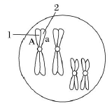

（1）如图为一只黑色小香猪（AaBb）产生的一个初级精母细胞，1位点为A基因，2位点为a基因，某同学认为该现象出现的原因可能是基因突变或同源染色体非姐妹染色单体间的互换。

①若是发生同源染色体非姐妹染色单体间的互换，则该初级精母细胞产生的配子的基因型是______。

②若是发生基因突变，且为隐性突变，该初级精母细胞产生的配子的基因型是______或______。

（2）某同学欲对上面的假设进行验证并预测实验结果，设计了如下实验：

实验方案：用该黑色小香猪（AaBb）与基因型为______的雌性个体进行交配，观察子代的表型。

结果预测：①如果子代______，则为发生了同源染色体非姐妹染色体单体间的互换。

②如果子代______，则为基因发生了隐性突变。

**生物答案**

**一、单项选择题**

1—5 AADCC 6—10 CCDAC 11—15 ABCBB

**二、综合填空题**

16．（1）2/3；淋巴液、血浆、组织液；蛋白质；无机盐、蛋白质 （2）6层；f （3）f；组织水肿

17．（1）种群 自然选择 （2）物种 遗传（基因） （3）不同物种 生物与无机环境 （4）有

18．（1）（长期）自然选择 突变和基因重组（基因突变、基因重组和染色体变异） 群岛化适应（Ⅲ）

（2）负相关 长 熊蜂无法完全进入花冠内吸取花蜜，影响传粉 协同进化

19．（1）由于遗传物质改变而引起的人类疾病

（2）① 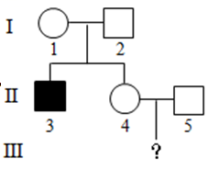

②伴X染色体隐性遗传；建议对胎儿进行基因检测，一旦检测出胎儿具有致病基因，则建议其终止妊娠

20．（1）AB、Ab、aB、ab AB、aB、ab Ab、ab、aB